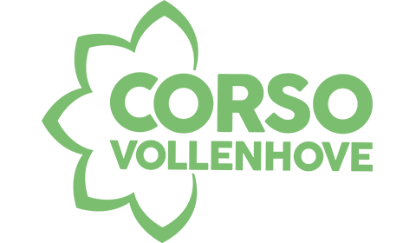
GROEP 7 EN 8
Zaadborden maken
De opdracht

De kinderen kunnen op een houten plankje (20 bij 20 cm) hun naam schrijven met 1e grote letter of iets anders tekenen. Een kleurplaatje op plakken kan ook.
Als de naam of een tekening op het plankje staat dan plakken de kinderen de zaadjes er op met lijm.
TIP: vul een klein stukje van de naam of tekening met lijm. Plak met een satéprikker de zaadjes erop.
De kinderen gaan net zo lang door dat de hele naam gevuld is. Eventueel afspuiten met haarlak.

